Minuta Mesa Vitivinícola |  |  |  |  |  | Minuta N°11
Fecha actual: | 10-04-2012 | Inicio | 11:30 | Final | 13:00
Preside la mesa | Víctor Ramírez, Asesor Director Nacional del SAG
Coordinador de mesa | Nicolás Cristi Le-Fort, Gabinete Dirección Nacional

Resumen Medidas:
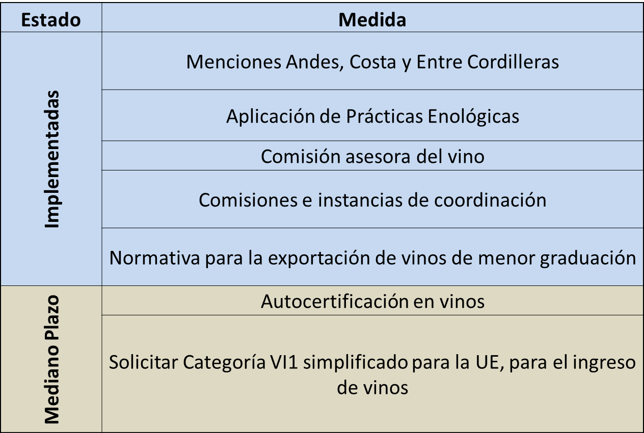

V.1. Menciones Andes, Costa y Entre Cordilleras (N°41)
Avances: Medida Implementada.
V.2. Aplicación de prácticas enológicas (N°42)
Avances: Medida Implementada.
La División de Jurídica del SAG en conjunto a MINAGRI, está gestionando una respuesta positiva de parte de la CGR en cuanto a la aprobación de la modificación al decreto 78. Por otra parte la mesa propone en paralelo buscar otra vía legal que permita agilizar las prácticas aprobadas por la OIV, a la normativa nacional.

Compromisos:

- Por otra parte, la mesa propone en paralelo buscar otra alternativa legal que permita agilizar la incorporación de las prácticas enológicas aprobadas por la OIV, a la normativa nacional, en un plazo no mayor a 30-60 días según lo discutido en mesas anteriores a la presentación del proyecto. Teniendo en cuenta lo anterior, una vez que se tenga respuesta definitiva por parte de la CGR, se establecerá el mecanismo definitivo que permitirá agilizar la incorporación de las prácticas enológicas a la normativa nacional.
V.4. Certificación de Vinos para la exportación (N°20)
Avances:
Se está a la espera del visto bueno de la división de desarrollo estratégico (DIPLADES) al instructivo técnico que modifica los volúmenes y las vigencias de los boletines bases para la exportación de vinos, para que este sea aprobado por la División Jurídica y oficializado por el director nacional.
Compromisos:
- Enviar a la mesa, previo a la reunión siguiente, la propuesta final para oficializar definitivamente los cambios normativos en los boletines bases de exportación de vinos.
V.5. Solicitar categoría VI1 Simplificado a la UE, para el ingreso de vinos (N°38)
Avances:
Con motivo de la Reunión del Comité Conjunto Chile – UE, a efectuarse en Santiago el 1 de octubre de 2012, este tema será tratado en la agenda para posibilitar su aprobación.
Para lo anterior se debe trabajar antes de la reunión en los siguientes temas:
- Listado de productores (bodegas) que podrían optar al sistema VI1 simplificado.
- Listado de Laboratorios autorizados

V.6. Comisiones e Instancias de Coordinación (N° 40)
Avance:
Con fecha 10 de agosto de 2012, la modificación al Decreto N° 464 fue firmada por el Presidente de la República, y está en tramite en la Contraloría General de la República, para su posterior publicación en el Diario Oficial y entrada en vigencia.
Temas Varios:
1 Estadísticas Informe de Producción de vinos.
La Mesa solicitó al Servicio analizar y dar a conocer su opinión respecto a las cifran declaradas en el informe de producción de vino de la presente temporada.
2 Información relativa a China.
SAG informa acerca de nueva regulación China que entrará en vigencia a partir del 1° de octubre y que guarda relación con que a partir de esa fecha todos los Exportadores con sus consignatarios, deberán estar registrados en China para poder hacer llegar sus productos a este mercado. Los registros son on line.
También se informa a los asistentes acerca de la preocupación que tienen el Agregado Agrícola acerca de la regulación de aditivos de alimentos que tiene China, tema que se había tratado con anterioridad con Vinos de Chile. Al respecto esta asociación comenta que no hay que preocuparse por esta regulación y que no es conveniente sumarse a las iniciativas que están iniciando otros países, al respecto hay que estar atentos pero no hacer nada por el momento. Adicionalmente comenta que las observaciones a esta normativa se hicieron a través de FIVS.
Tema para la próxima reunión:
Opinión de la industria acerca del uso de agua como práctica enológica

Participantes:

Nombre | Cargo
Víctor Ramírez | Asesor Director Nacional del SAG
Octavio Herrera | Jefe de la División de Protección Agrícola y Forestal SAG
Rodrigo Astete | Jefe Subdepartamento de Exportaciones Agrícolas y Forestales SAG
Nicolás Cristi | Asesor Dirección Nacional SAG
Silvio Banfi | Rubrista ODEPA
Gonzalo Medina | Asesor Ministerio de Economía
Soledad Ferrada | Jefa Subdepartamento Negociaciones Internacionales SAG
Ernesto Castillo | Jefe (S) Subdepartamento Viñas y Vinos SAG
René Araneda | Presidente Vinos de Chile
Federico Mekis | Abogado Vinos de Chile
Andrés Pérez Cruz | Presidente Corporación Chilena del Vino
Klaus Schroder | Vicepresidente Corporación Chilena del Vino
Sergio Hormazábal | Presidente Asociación Ingenieros Agrónomos Enólogos
Eugenia Díaz | Vicepresidente Asociación Ingenieros Agrónomos Enólogos
Andrés Costa | Presidente MOVI
Pablo Morandé | Cofradía del Vino

